**OBJET**

Cette instruction décrit la méthode d’utilisation du fichier Excel permettant de calculer le taux de chute de pièce élémentaire (Disque, Plaque, Triangle Rectangle, Triangle Isocèle)

**DIFFUSION**

Service Commercial

|  |  |
| --- | --- |
| **Date** | **Description des changements** |
|  |  |
|  |  |

|  |  |
| --- | --- |
| **Rédigé par :** | JC.AMBERT |
| **Vérifié par :** | L.CUCHEROUSSET |
| **Approuvé par :** | Y.TASYUREK |

Sommaire

1 Introduction 3

2 Disque ou couronne 4

2.1 Fenêtre d’information 4

2.2 Feuille de calcul 4

2.2.1 Description des zones de saisies 4

2.2.2 Description des zones d’informations 5

2.2.3 Correspondances et signfications des zones d’informations 6

3 Plaque 8

3.1 Fenêtre d’information 8

3.2 Feuille de calcul 8

3.2.1 Description des zones de saisies 8

3.2.2 Description des zones d’informations 9

3.2.3 Correspondances et significations des zones d’informations 9

4 Triangle Rectangle 10

4.1 Fenêtre d’information 10

4.2 Feuille de calcul 10

4.2.1 Description des zones de saisies 10

4.2.2 Description des zones d’informations 11

4.2.3 Correspondances et significations des zones d’informations 11

5 Triangle isocèle 12

5.1 Fenêtre d’information 12

5.2 Feuille de calcul 12

5.2.1 Description des zones de saisies 12

5.2.2 Description des zones d’informations 13

5.2.3 Correspondances et significations des zones d’informations 13

# Introduction

* Lors de l’ouverture du fichier une fenêtre d’information « Calcul de taux de chute » apparait.
* Saisir la référence concernée par le calcul.
* Choisir le bouton à option correspondant au type de calcul souhaité.
* Cliquer sur le bouton « Commencer ».
* La fenêtre d’information disparait.
* La feuille de calcul Excel concernée apparait.
* Renseigner les zones de saisies (voir les zones de saisies suivant le type de pièce à couper).
* Les taux de chute rectangulaire et droit (avec prise en compte d’ouverture intérieure si défini) sont automatiquement calculés.

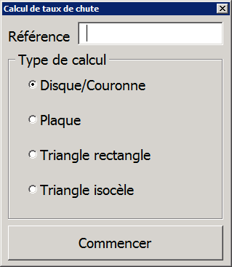

# Disque ou couronne

## Fenêtre d’information

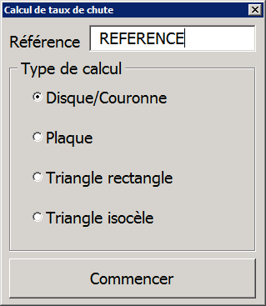

## Feuille de calcul

### Description des zones de saisies



|  |  |
| --- | --- |
|  | Taux d’exploitation de la bande de chute vendue |
|  | Taux d’exploitation de la chute carrée inscrite, dans le cas d’une couronne |
|  | Longueur du format de découpe |
|  | Largeur du format de découpe |
|  | Diamètre extérieur du disque à couper |
|  | Diamètre intérieur de la couronne à couper |

### Description des zones d’informations



|  |  |
| --- | --- |
|  | Référence renseignée dans la fenêtre d’accueil |
|  | Taux de chute rectangulaire |
|  | Taux de chute rectangulaire avec carré inscrit dans le cas d’une couronne |
|  | Taux de chute droit avec carré inscrit dans le cas d’une couronne |
|  | Taux de chute droit |
|  | Largeur de bande restante suivant taux exploitation de la bande de chute vendue |
|  | Largeur de bande restante sans taux exploitation de la bande de chute vendue |
|  | Dimension du carré inscrit à couper dans le cas d’une couronne |

### Correspondances et signfications des zones d’informations

 Taux de chute rectangulaire

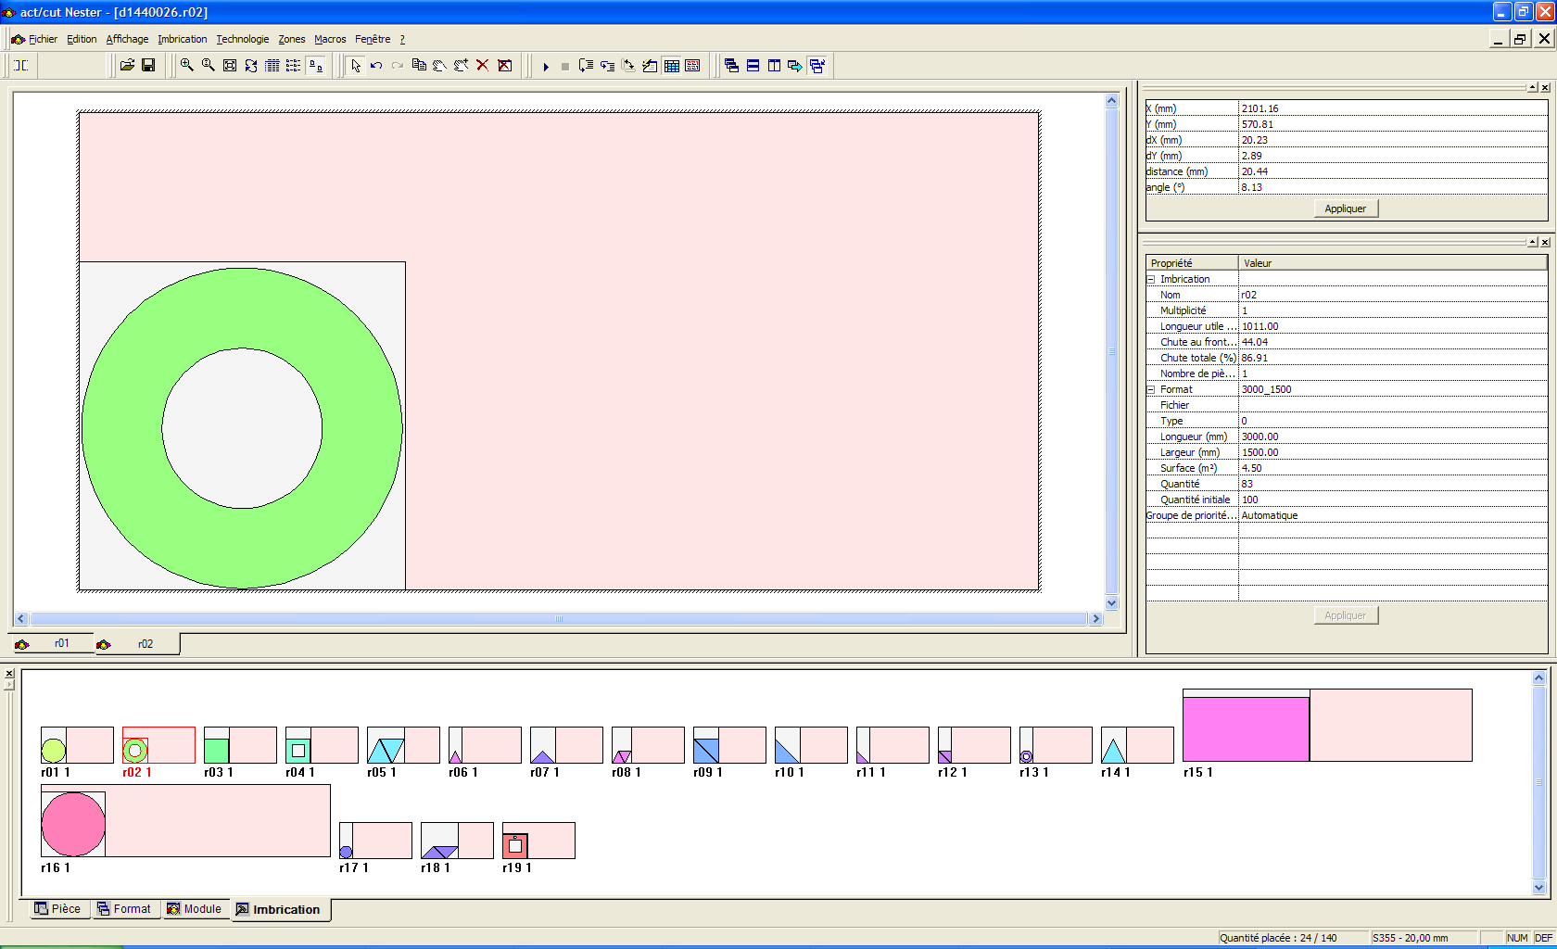

Chutes

Taux de chute Rectangulaire avec carré inscrit



Taux exploitation carré inscrit à 100%

Chutes

Taux de chute Rectangulaire avec carré inscrit



Chutes

Taux exploitation carré inscrit à 30%

Taux de chute droit (délignage de la chute sur toute la largeur du format de découpe)

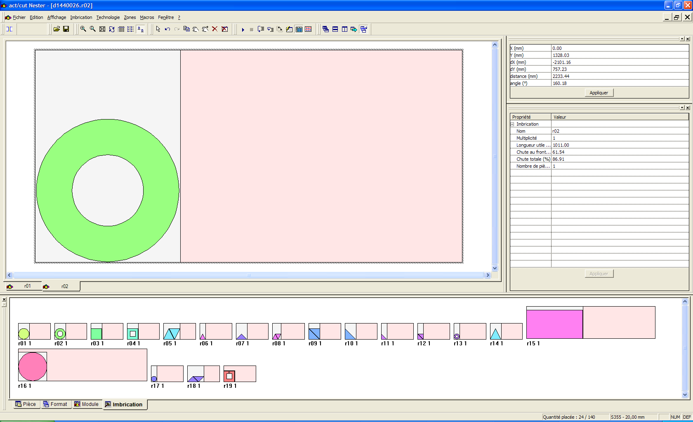

Bande restante avec un taux d’exploitation de 30%

Chutes

Taux de chute droit avec carré inscrit (délignage de la chute sur toute la largeur du format de découpe)



Bande restante avec un taux d’exploitation de 30%

Chutes

Taux exploitation carré inscrit à 30%

# Plaque

## Fenêtre d’information

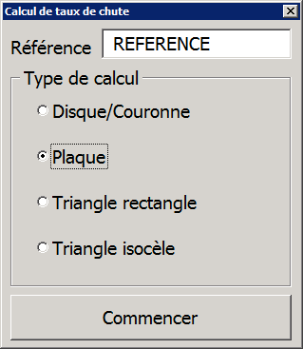

## Feuille de calcul

### Description des zones de saisies



|  |  |
| --- | --- |
|  | Taux d’exploitation de la bande de chute vendue |
|  | Taux d’exploitation de la chute de l’ouverture intérieure, dans le cas ou elle est défini |
|  | Longueur du format de découpe |
|  | Largeur du format de découpe |
|  | Longueur, Largeur de la plaque à couper |
|  | Longueur, Largeur de l’ouverture intérieure à couper |

### Description des zones d’informations



|  |  |
| --- | --- |
|  | Référence renseignée dans la fenêtre d’accueil |
|  | Taux de chute rectangulaire |
|  | Taux de chute rectangulaire avec chute intérieure |
|  | Taux de chute droit avec chute intérieure |
|  | Taux de chute droit |
|  | Largeur de bande restante suivant taux exploitation de la bande de chute vendue |
|  | Largeur de bande restante sans taux exploitation de la bande de chute vendue |

### Correspondances et significations des zones d’informations

Se reporter au cas d’un disque

# Triangle Rectangle

## Fenêtre d’information

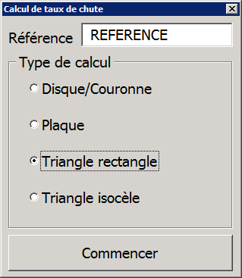

## Feuille de calcul

### Description des zones de saisies



|  |  |
| --- | --- |
|  | Taux d’exploitation de la bande de chute vendue |
|  | Nombre de triangle rectangle à imbriquer 1 ou 2 |
|  | Longueur, largeur du format de découpe |
|  | Coté du triangle rectangle à couper  Coté |

### Description des zones d’informations



|  |  |
| --- | --- |
|  | Référence renseignée dans la fenêtre d’accueil |
|  | Taux de chute rectangulaire |
|  | Taux de chute droit |
|  | Largeur de bande restante suivant taux exploitation de la bande de chute vendue |
|  | Largeur de bande restante sans taux exploitation de la bande de chute vendue |

### Correspondances et significations des zones d’informations

Se reporter au cas d’un disque

Nota : Il n’y a pas de chute intérieure

# Triangle isocèle

## Fenêtre d’information

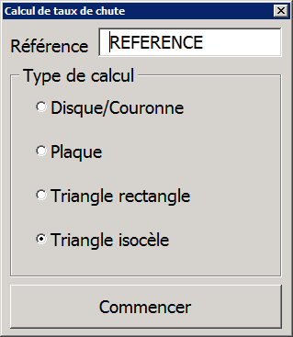

## Feuille de calcul

### Description des zones de saisies



|  |  |
| --- | --- |
|  | Taux d’exploitation de la bande de chute vendue |
|  | Nombre de triangle isocèle à imbriquer 1 ou 2 |
|  | Longueur, largeur du format de découpe |
|  | Base et hauteur du triangle isocèle à couper  Hauteur  Base |

### Description des zones d’informations

Se reporter au cas d’un triangle rectangle

### Correspondances et significations des zones d’informations

Se reporter au cas d’un triangle rectangle